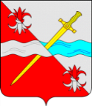

ОТДЕЛ КУЛЬТУРЫ  АДМИНИСТРАЦИИ СОВЕТСКОГО  ГОРОДСКОГО ОКРУГА  СТАВРОПОЛЬСКОГО КРАЯ  ОГРН 1182651002434, ИНН 2619013707  357910, Ставропольский край,  Советский район, г. Зеленокумск, пл. Ленина, 52  тел. 8 (86552) 6-19-34, факс: 8 (86552) 6-60-83  ok.asgo-26@yandex.ru  «09» июля 2019 года № 455 | Руководителям муниципальных учреждений культуры и дополнительного образования

Уважаемые руководители!
На основании письма отдела надзорной деятельности и профилактической работы Управления надзорной деятельности и профилактической работы по Советскому городскому округу, Курскому и Степновскому районам № 172 от 05.07.2019 г. сообщаем, что за истекший период 2019 года на территории Советского района Ставропольского края зарегистрирован рост погибших людей при пожарах.
Так, 21 марта 2019 года в с. Отказном произошло горение дивана в комнате квартиры многоквартирного жилого дома, при котором погиб 1 человек. Причиной пожара явилось воспламенение спальных принадлежностей от малокалорийного источника зажигания (тлеющее табачное изделие).
28 марта 2019 года в с. Отказном вновь произошел пожар в частном домовладении, в результате которого погиб 1 человек. Причиной пожара могло явиться, как воспламенение горючих материалов от аварийного режима работы электрической сети, так и от малокалорийного источника зажигания (тлеющего табачного изделия),
13 мая 2019 года в с. Солдато-Александровском произошло возгорание в жилой комнате частного домовладения, при котором погиб 1 человек. Причиной пожара явилось воспламенение горючих материалов (спальных принадлежностей кровати) от источника с небольшой зажигательной мощностью (непотушенные окурки от сигарет).
За аналогичный период 2018 года на территории Советского района было зарегистрировано 2 погибших людей при пожарах.
Личным составом ОНД и ПР УНД и ПР ГУ МЧС России по СК (по Советскому ГО, Курскому и Степновскому р-нам) регулярно проводятся подворовые обходы мест проживания граждан, ведущих асоциальный образ жизни, а также социально не защищенных граждан. По состоянию на 05 июля 2019 года проведено свыше 211 таких обходов, которыми охвачено 311 человек. При проведении данной профилактической работы особое внимание уделяется противопожарному состоянию жилых помещений, а также проводится разъяснительная работа с проживающими гражданами.
В имеющиеся средства массовой информации регулярно направляются статьи и заметки с доведением до жителей Советского ГО правил пожарной безопасности по недопущению возникновения пожаров в жилье и гибели на них людей.
На основании всего вышеизложенного просим Вас на информационных стендах учреждений разместить прилагаемые листовки и памятки.
О проделанной работе сообщить письменно в отдел культуры администрации Советского городского округа Ставропольского края до 10 июня 2019 года.

Приложение в 1 экз. на 5 л.

Начальник
отдела культуры администрации
Советского городского округа
Ставропольского края И.А. Киреева

Исполнитель: Пухова Е.А.
6-60-83

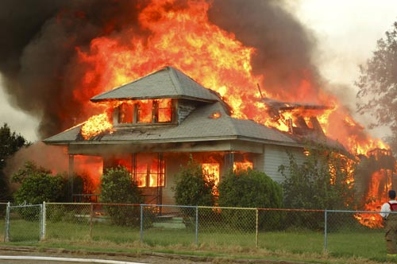

ПОМНИТЕ!!!

ЭТО МОЖЕТ СЛУЧИТЬСЯ С КАЖДЫМ!!!

СОБЛЮДАЙТЕ ПРАВИЛА ПОЖАРНОЙ БЕЗОПАСНОСТИ В ЖИЛЬЕ!!!

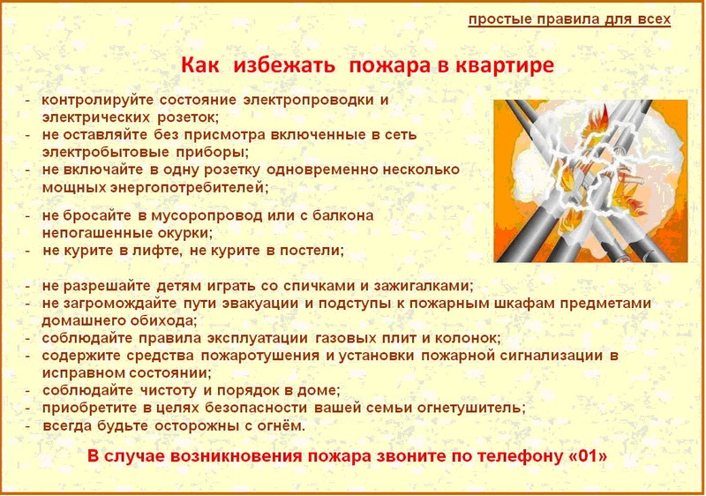

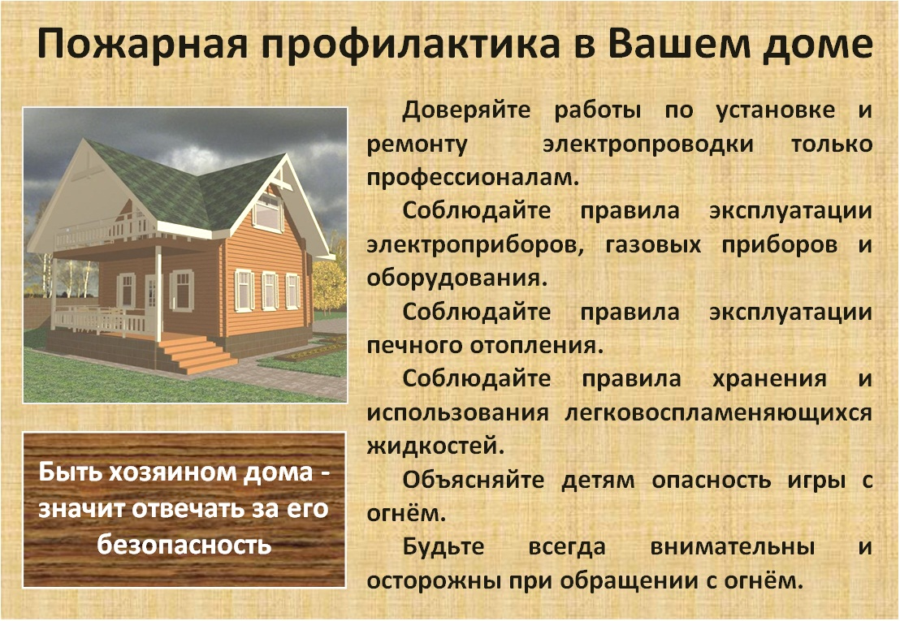
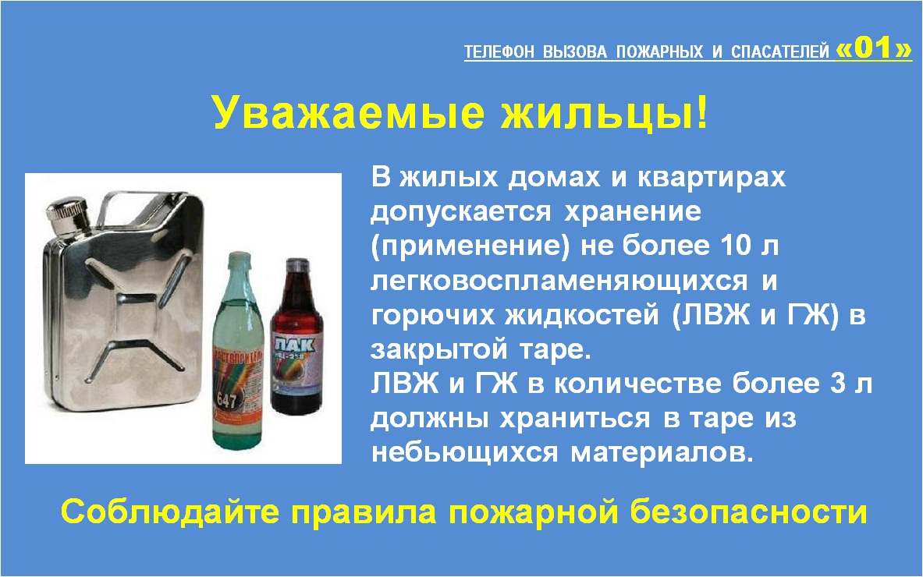

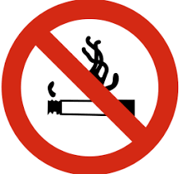

НЕ КУРИТЕ В ПОСТЕЛИ!!!

ИНАЧЕ…

